Mục Lục
1. Giới thiệu chung 3
1.1. Mục đích sử dụng phần mềm 3
1.2. Yêu cầu hệ thống 3
2. Cài đặt phần mềm 3
3. Bất đầu sử dụng 3
3.1. Đăng nhập và tạo tài khoản 3
3.1.1. Hướng dẫn đăng nhập lần đầu 3
3.1.2. Thiết lập thông tin cá nhân 4
3.2. Giao diện chính 5
4. Chức năng cơ bản 6
4.1. Danh mục 6
4.2. Các danh mục chính cần lưu ý 7
4.2.1. Nhân viên 7
4.2.2. Thành phẩm 8
4.2.3. Sản phẩm tính lương 9
4.2.4. Map sản phẩm tính lương 13
4.3. Báo cáo 14
4.3.1. Chi tiết 14
4.4. Xử lý phiếu cân 15
4.5. Lưu trữ và truy xuất dữ liệu 16
5. Tính năng nâng cao 16
5.1. Tích hợp với hệ thống khác 16
5.2. PMS Hubs 16
5.2.1. Chức năng Thẻ Nhân Viên 17
5.2.2. Chức năng Thẻ Chức Năng 19
5.2.3. Chức Năng Thẻ Rổ 20
5.3. Tùy chỉnh cài đặt người dùng và xác thực 21
5.3.1. Đăng ký tài khoản (ADMIN) 21
5.3.2. Phân quyền (ADMIN) 23
5.3.3. Khôi phục tài khoản (ADMIN) 25
5.4. Tính năng bổ trợ 26
5.4.1. Cài đặt Dashboard 26
5.4.2. Quản Lý Dữ Liệu Server (dành riêng cho ADMIN (quyền cao nhất) 26
5.4.3. Quản lý danh sách máy cân 26
5.4.4. Chuyển xưởng 27
5.4.5. Tạo tìm kiếm nhanh 27
6. Các lỗi thường gặp và cách khắc phục 28
6.1. Danh sách các lỗi thường gặp 28
6.1.1. Lỗi chưa kích hoạt tài khoản 29
6.1.2. Lỗi 401 (Unauthorized) 29
6.1.3. Lỗi 404 (Page Notfoud) 30
6.2. Liên hệ hỗ trợ 30
7. Phụ lục 30
7.1. Thuật ngữ 30

- Giới thiệu chung
  - Mục đích sử dụng phần mềm
- Phần mềm PMSoft được thiết kế chuyên nghiệp để:
- Quản lý toàn diện thông tin cho máy cân WL1044-IoT.
- Tổ chức và lưu trữ dữ liệu quan trọng như nhân viên, thành phẩm, size , và nhóm sản xuất,…
- Theo dõi sản lượng của từng công nhân, từng nhóm công việc và tự động hóa quy trình tính lương cho công nhân.
- Cung cấp các báo cáo chi tiết theo thời gian thực, hỗ trợ giám sát một cách hiệu quả và chính xác.
  - Yêu cầu hệ thống
- Cài đặt phần mềm
- Việc cài đặt phần mềm sẽ được nhân viên PMS hỗ trợ cài đặt và cập nhật khi có phiên bản mới nhất.
- Bất đầu sử dụng
  - Đăng nhập và tạo tài khoản
    - Hướng dẫn đăng nhập lần đầu
- Khi đăng nhập lần đầu tiên phải được kỹ thuật PMS hỗ trợ tài khoản đăng nhập với đầy dủ chức năng của phần mềm thường là tài khoản có tên là “admin”, sau khi đã có tài khoản người dùng tiến hành đăng nhập.
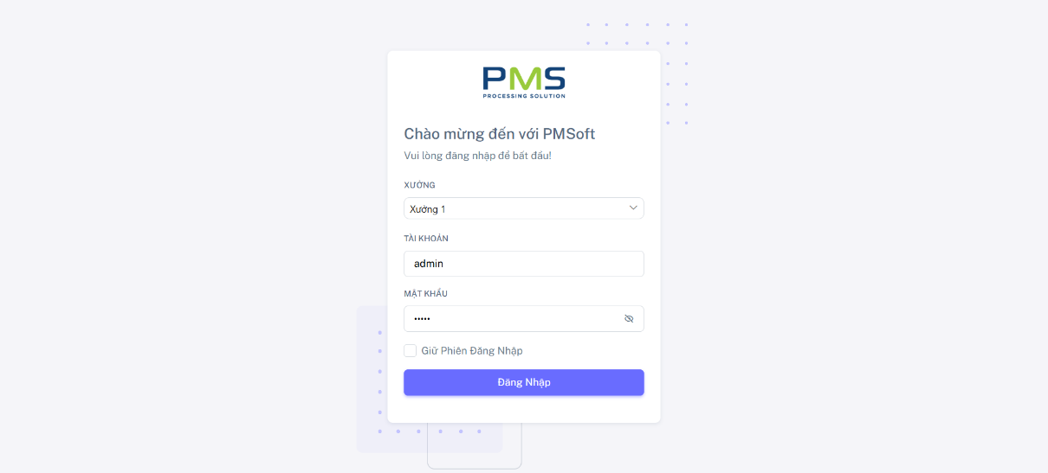
- Truy cập vào phần mềm : mở trình duyệt và truy cập địa chỉ trang web theo địa chỉ mà kỹ thật PMS đã cài đặt.
- Chọn xưởng: Xưởng được tạo ra cho từng phân xưởng sẽ tách dữ liệu và thông tin theo từng xưởng tránh việc xáo trộn dữ liệu và giúp hiển thực dữ liệu trực quan, xúc tích hơn.
- Nhập thông tin tài khoản: nhập thông tin tài khoản được cấp vào ô “ Tài khoản“ và “Mật khẩu” tương ứng.
- Giữ phiên đăng nhập (tùy chọn) : Khi chọn chức năng này thì trong vòng 7 ngày người dùng sẽ không cần đăng nhập lại, ngược lại bạn phải thực hiện lại thao tác đăng nhập cho lầm truy cập tiếp theo.
- Đăng nhập : Sau chọn và nhập thông tin tài khoản hoàn tất nhấn “Đăng nhập” để sử dụng phần mềm.

Lưu ý : Nếu không đăng nhập được, hãy kiểm tra lại thông tin tài khoản hoặc liên hệ với quản trị viên hệ thống để được hỗ trợ.

    - Thiết lập thông tin cá nhân

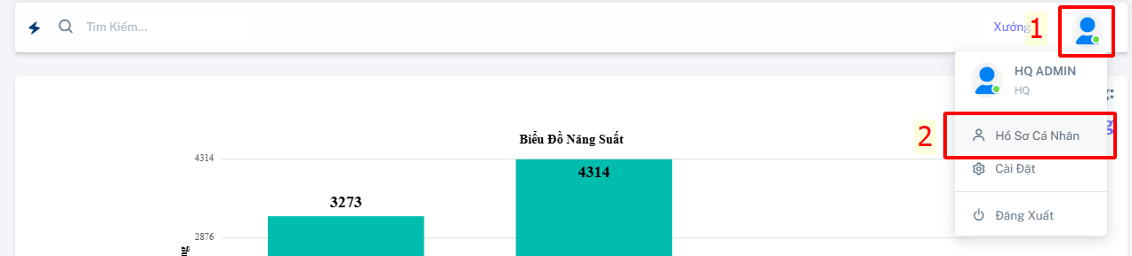
- Sau khi đăng nhập thành công, người dùng có thể nhấp vào ảnh đại diện tài khoản ở góc phải trên cùng của giao diện để truy cập mục “Hồ Sơ Cá Nhân”.
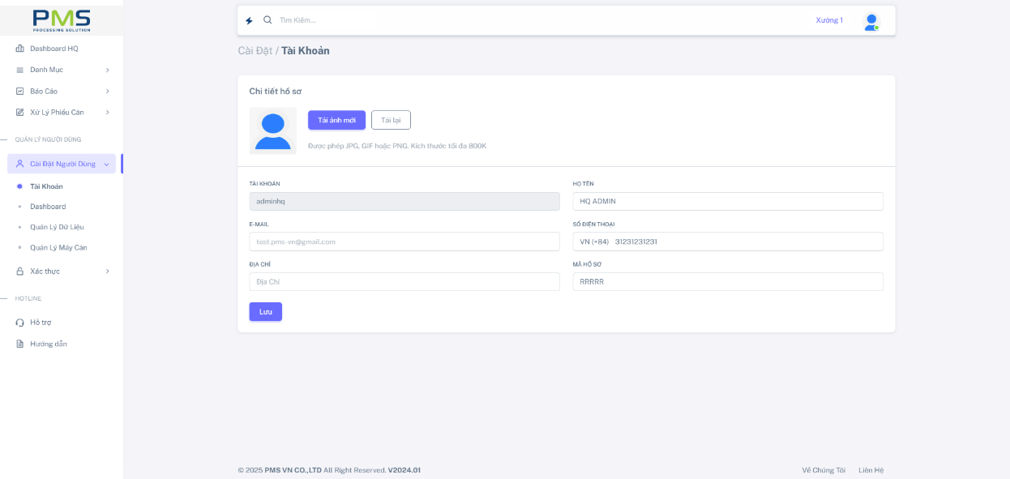
- Xem và chỉnh sửa thông tin cá nhân người dùng.
- Chi tiết hồ sơ:
Hiển thị thông tin cá nhân bao gồm tài khoản, họ tên, email, số điện thoại, địa chỉ và mã hồ sơ. Người dùng có thể chỉnh sửa các mục này, ngoại trừ "Tài Khoản" và "Email".
- Tải ảnh mới:
Cho phép cập nhật ảnh đại diện với định dạng JPG, GIF, hoặc PNG, dung lượng tối đa 800KB.
- Tải lại:
Khôi phục ảnh đại diện về trạng thái trước đó nếu chưa lưu thay đổi.
- Nút "Lưu":
Ghi nhận và lưu lại các thay đổi thông tin cá nhân đã chỉnh sửa.
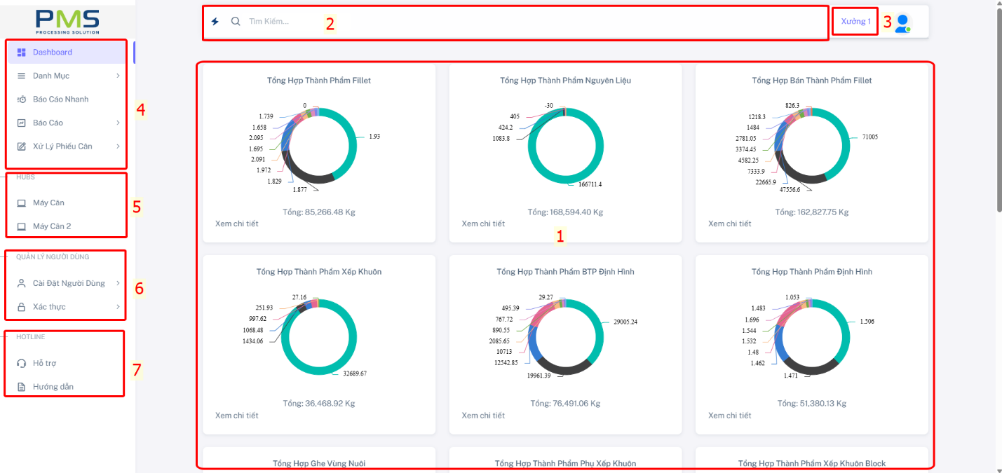
  - Giao diện chính
- Sau khi đăng nhập thành công dưới đây là giao diện chính của phần mềm.
- Dashboard (mục 1): Giao diện đầu tiên của phần mềm, cung cấp cái nhìn trực quan về năng suất và hiệu suất nhà máy. Dữ liện real-time được cập nhật liên tục, hổ trợ người quản lý giám sát hiệu quả hoạt động của nhà máy.
- Thanh tìm kiếm (mục 2) : Thanh tìm kiếm thông minh và linh hoạt, cho phép người dùng tìm nhanh các chức năng với tên tùy chỉnh, giúp thao tác trên phần mềm trở nên mượt mà hơn.
- Thông tin xưởng (mục 3): Hiển thị tên xưởng đang truy cập.
- Menu thông tin (mục 4): Hiển thị các mục chức năng như quản lý thông tin cho máy cân WL1044-IoT, báo cáo, xử lý phiếu cân.
- Hubs (mục 5): Chức năng này cho phép quản lý toàn diện thông tin của từng máy cân WL1044-IoT, người dùng có thể theo dõi tình trạng hoạt động và năng suất của từng máy. Quản lý và thiết lập thông tin liên quan, bao gồm thẻ nhân viên, thẻ chức năng,… Đảm bảo giám sát hiệu quả và hỗ trợ tối ưu hóa hiệu suất hoạt động của hệ thống.
- Quản lý người dùng (mục 6): Cung cấp các chức năng quản lý thông tin người dùng và phân quyền, thường chỉ dành riêng cho quản trị viên.
- Hotline (mục 7): Cung cấp đường dẫn đến trang web hỗ trợ của PMS Team và hướng dẫn sử dụng trực tiếp trên phần mềm.

- Chức năng cơ bản
  - Danh mục

- Phần mềm hiển thị các danh mục để người dùng dễ dàng quản lý thông tin cài đặt cho cân

- Sơ đồ danh mục gồm có:

├── Nhân Viên

│ ├── Cố Định

│ └── Trạng Thái Tạm Thời

├── Nguyên Liệu

│ ├── Lô

│ ├── Ao

│ ├── Nhà Cung Cấp

│ ├── Phương Tiện

│ ├── Phương Tiện - Tải Trọng

│ ├── Loại Cá

│ ├── Thành Phẩm

│ ├── Size

│ └── Màu

├── Fillet

│ ├── Bàn

│ ├── Loại Cá

│ ├── Thành Phẩm

│ ├── Size

│ ├── Màu

│ ├── Định Mức

│ ├── Map TP Tính Lương Fillet

│ ├── Thành Phẩm Mặc Định

│ └── Hạn Mức Trọng Lượng

├── Định Hình

│ ├── Loại Cá

│ ├── Thành Phẩm

│ ├── Thành Phẩm Tỷ Lệ

│ ├── Size

│ ├── Màu

│ └── Định Mức

└── Xếp Khuôn

├── Chính

│ ├── Cối

│ ├── Size

│ ├── Thành Phẩm

│ ├── Chiếu Xạ

│ └── Chất Lượng

└── Phụ

├── Size

└── Thành Phẩm
  - Các danh mục chính cần lưu ý
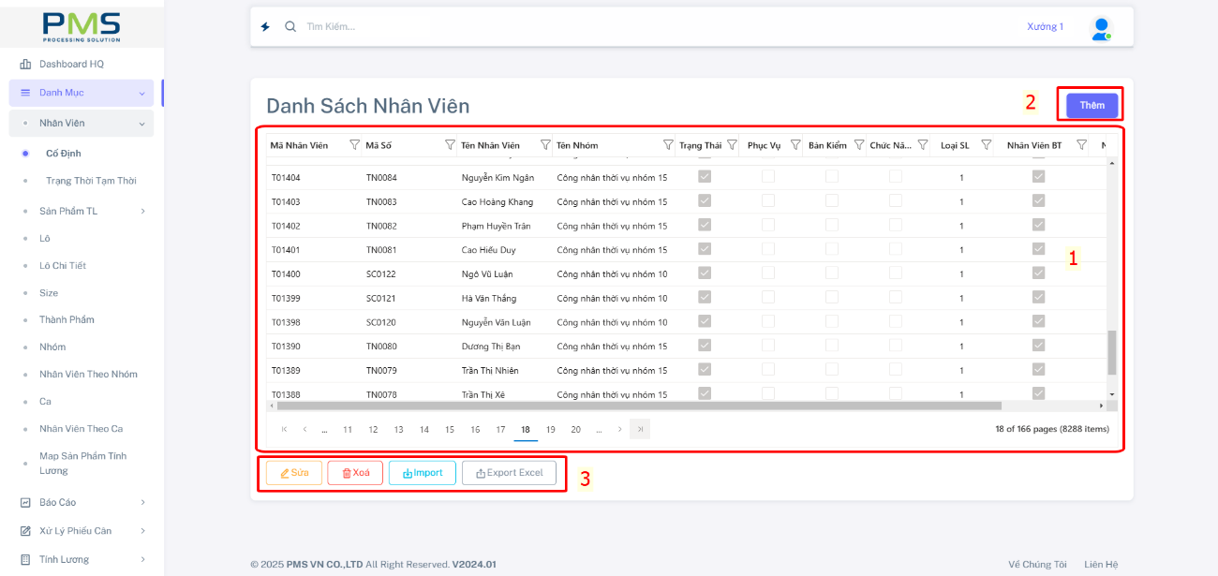
    - Nhân viên
Hiển thị thông tin chi tiết của từng công nhân, kèm theo chức năng lọc dữ liệu tiện lợi tương tự Excel.
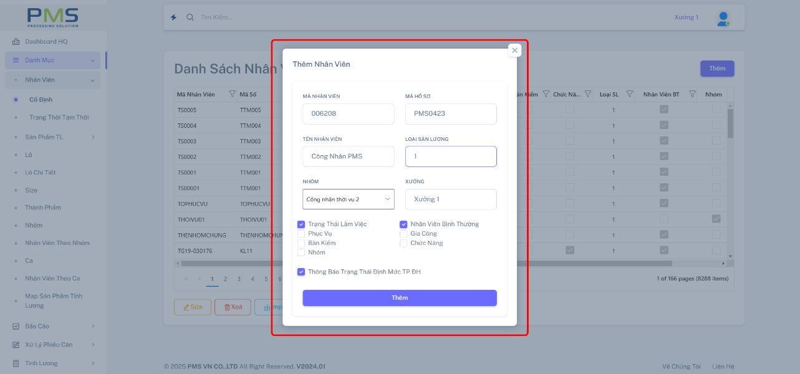
      - Thêm nhân viên
*Loại sản lượng:
+ 1: Ghi nhận trọng lượng vào sản lượng tổng.
+ 0: Không ghi nhận trọng lượng vào sản lượng tổng.
+ -1: Lấy sản lượng tổng trừ cho trọng lượng của công nhân được thiết lập.
*Thông báo trạng thái định mức: Hiển thị định mức trực tiếp trên màn hình cân, cho phép công nhân theo dõi trong quá trình làm việc.

      - Sửa và xóa nhân viên
- Chọn nhân viên cần thao tác, sau đó nhấn "Xác nhận" để chỉnh sửa thông tin hoặc xóa.
    - Thành phẩm
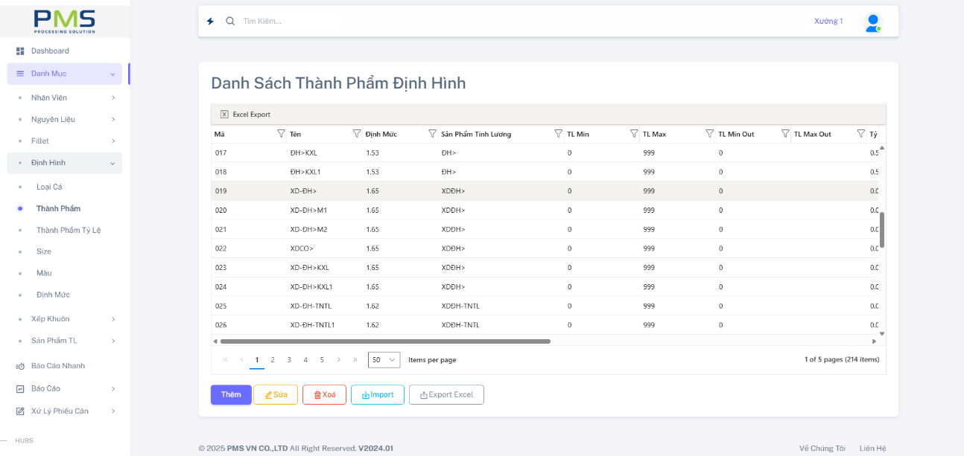
Danh sách Thành Phẩm : Id, Tên, Max, Min, Sử Dụng.

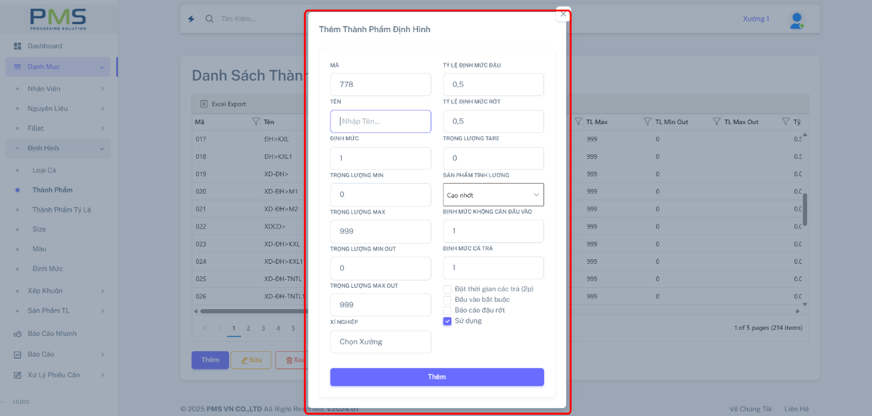
      - Thêm Thành Phẩm

Max : Cài đặt trộng lượng giới hạn của thành phẩm, nếu vượt mức giới hạn hệ thống sẽ không cho phép cân và thông báo “Trọng lượng vượt giới hạn cho phép cân” ở màn hình cân.
Min : Trọng lượng thấp nhất của thành phẩm, nếu cân thấp hơn thì cân sẽ thông báo “Trọng lượng thấp hơn cho phép” và không cho phép cân.

    - Sản phẩm tính lương
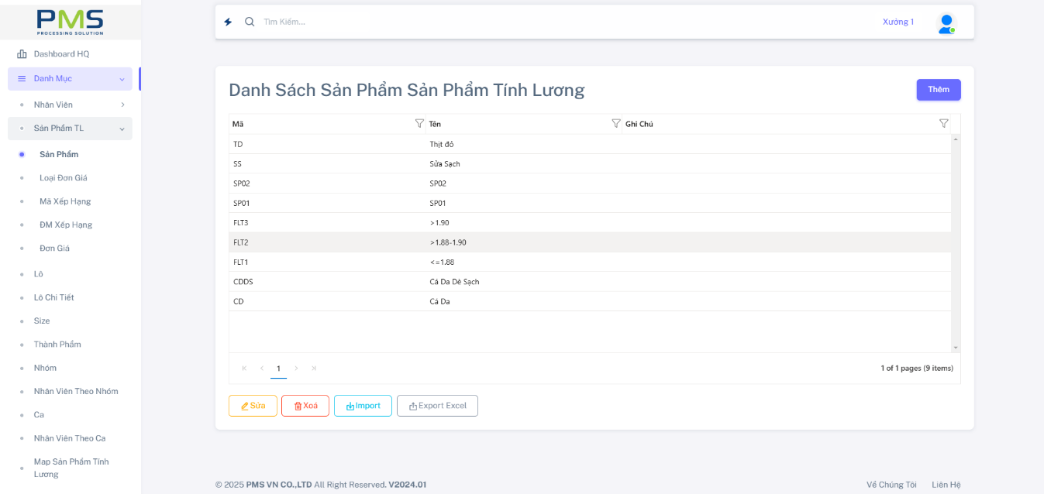
      - Sản Phẩm
Danh sách loại sản phẩm tính lương: Mã, Tên, Ghi Chú

      - Loại Đơn Giá
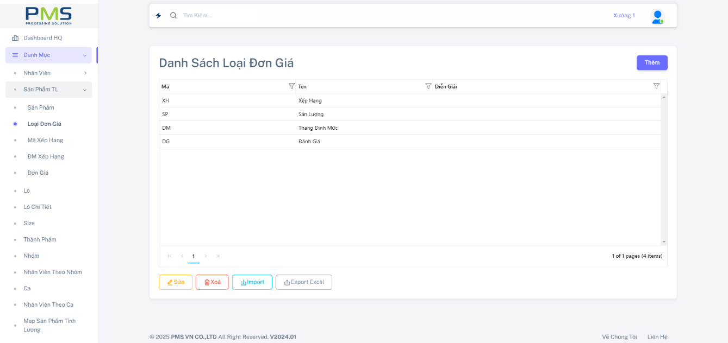
Danh sách loại đơn giá: Mã, Tên, Diễn Giải.
      - Mã Xếp Hạng
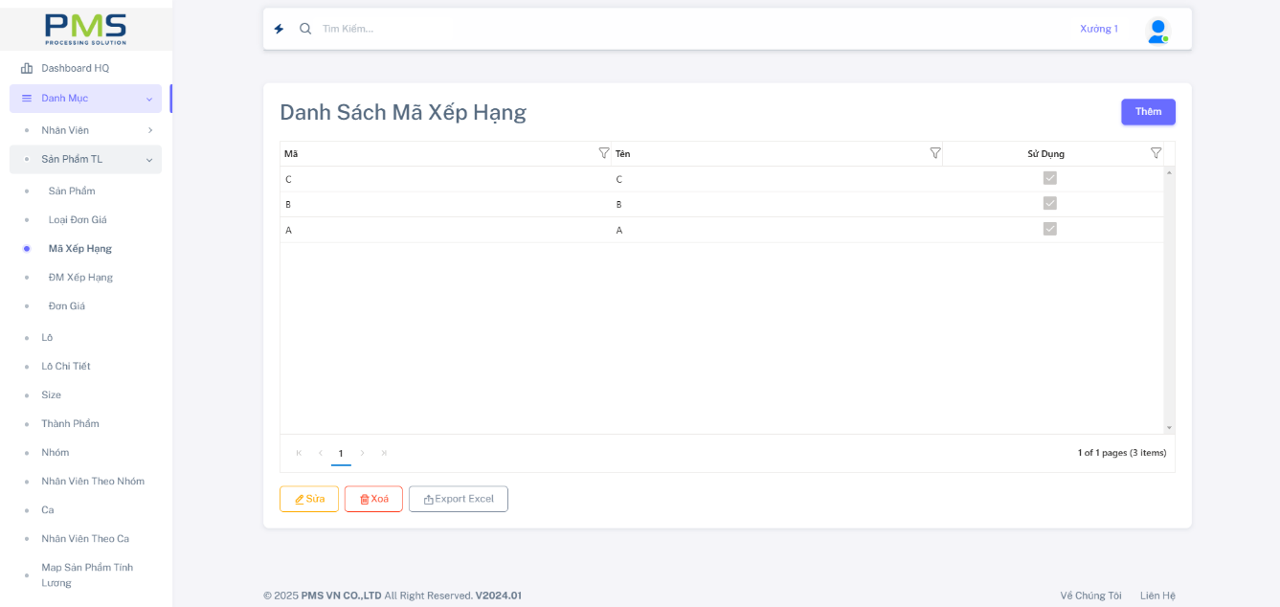
Danh sách mã xếp hạng: Mã, Tên, Sử Dụng.

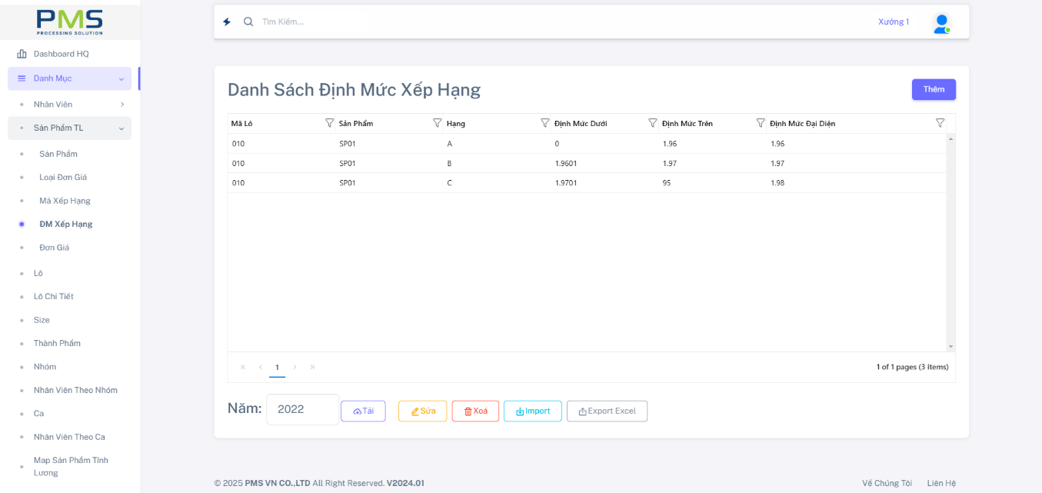
      - Định Mức Xếp Hạng
Danh sách định mức xếp hạng được hiển thị theo cài đặt mới nhất và được tìm kiếm theo năm.
Mã Lô, Sản Phẩm, Hạng, Định Mức Dưới, Định Mức Trên, Định Mức Đại Diện.
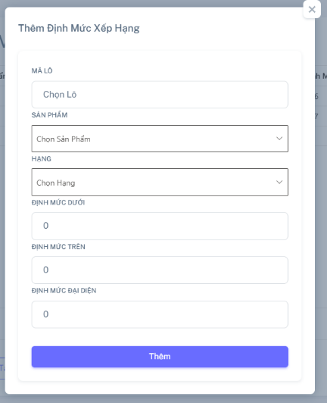
* Thêm Định Mức Xếp Hạng:
Định Mức Dưới và Định Mức Trên là khoảng định mức dùng để lọc sản lượng thành phẩm. Nếu sản lượng nằm trong khoảng này, sẽ được xếp hạng tương ứng.

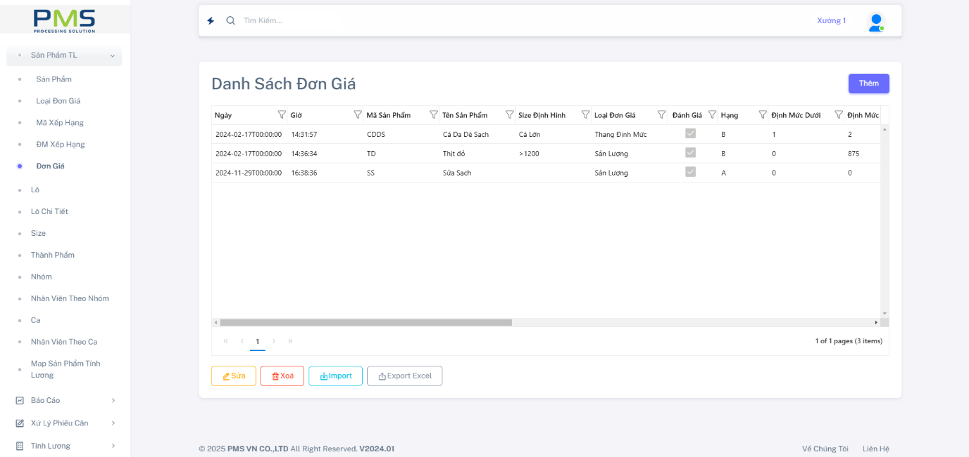
      - Đơn Giá

Danh sách đơn giá sản phẩm tính lương: Ngày, Giờ, Mã Sản Phẩm, Size Định Hình, Loại Đơn Giá, Đánh Giá, Hạng, Định Mức Dưới, Định Mức Trên, Hệ Số, Hệ Số Rớt, Sử Dụng Hệ Số Rớt, Đơn Gía, Đơn Gía Gia Công, Thành Phẩm Fillet, Size Fillet, Người Tạo, Người Sửa, Ngày Giờ Sửa

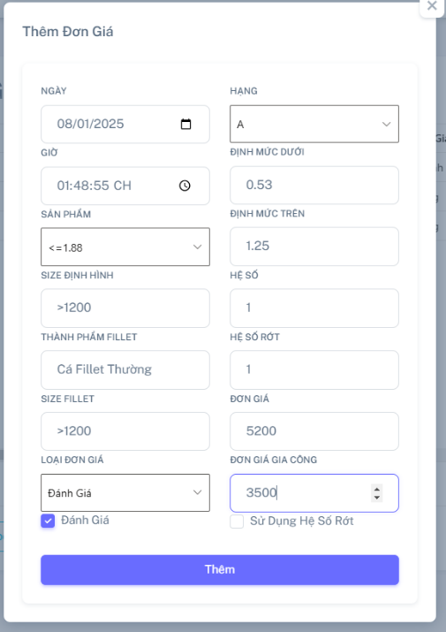
*Thêm Đơn Gía Sản Phẩm Tính Lương
Nhập và chọn các thông tin theo yêu cầu của đơn giá sản phẩm
Hạng : mục Mã Xếp Hạng
Sản Phẩm: mục Sản Phẩm Tính Lương
Loại Đơn Gía: mục Loại Đơn Gía

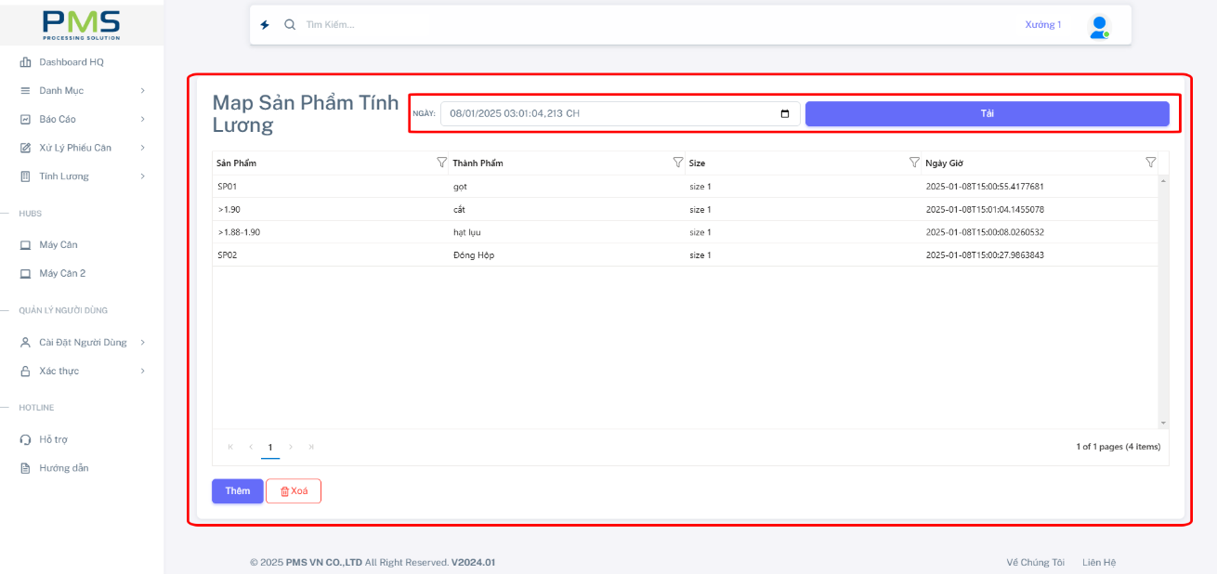
    - Map sản phẩm tính lương
- Danh sách Map Sản Phẩm Tính Lương dùng để liến kết các thành phẩm của cân với các sản phẩm tính lương sử dụng trong quá trình tính lương và xác định giá cẩu các thành phẩm hoặc kết xuất với các phần mềm tính lương.
- Danh sách được hiển thị theo thời gian cài đặt gần nhất.
      - Thêm danh sách Map Tính Lương
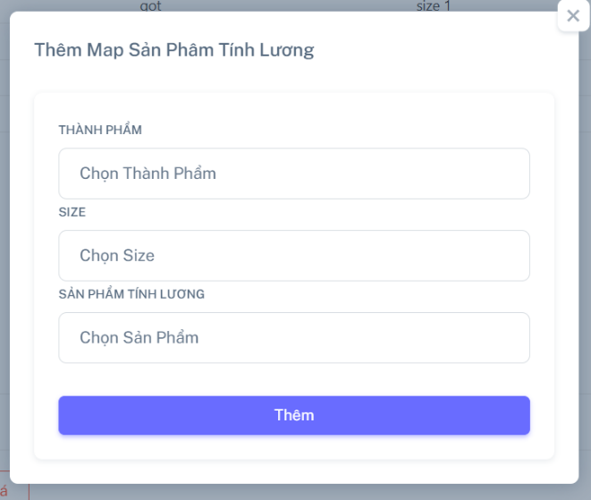
Chọn thông tin sản phẩm và san phẩm tính lương để thêm.

  - Báo cáo
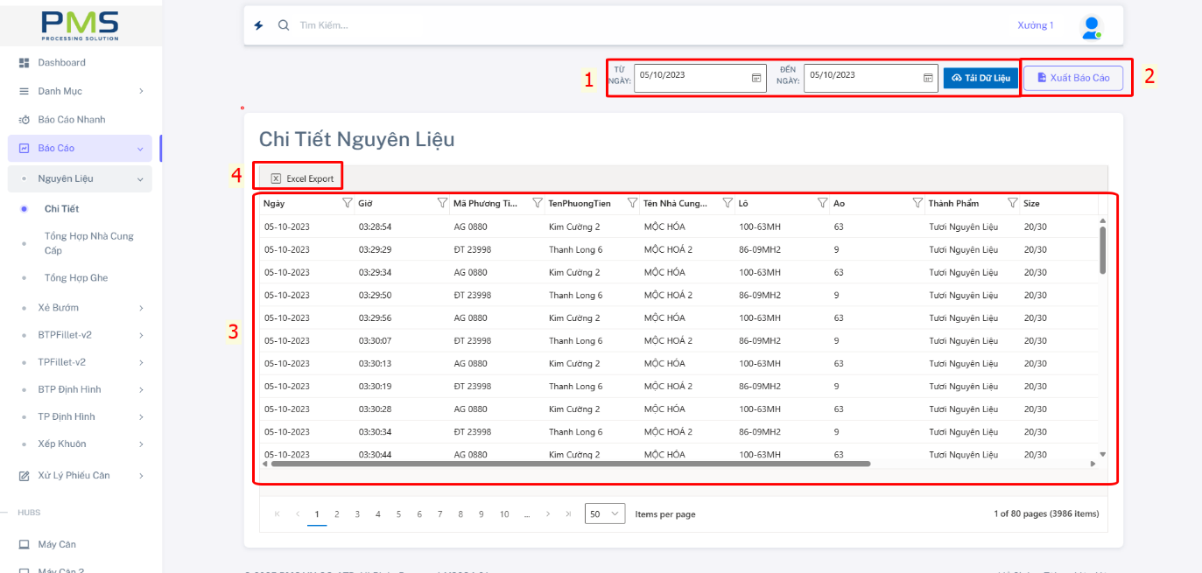
    - Chi tiết
Hiển thị báo cáo Chi Tiết Từng Phiếu Cân được ghi nhận.
Mục 1 : báo cáo cho phép xem Từ Ngày – Đến Ngày
Mục 2: Xuất báo cáo - ở mục này báo cáo được thiết kế theo form riêng và yêu cầu của nhà máy.
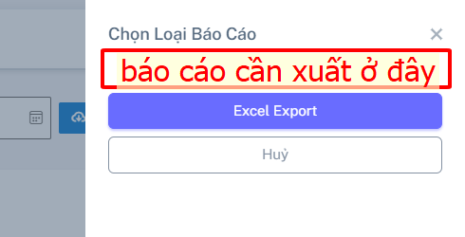
Mục 3: Xuất dữ liệu thô theo thông tin ở mục 4 (không theo form của nhà máy)
Mục 4: Hiển thị báo cáo chi tiết

  - Xử lý phiếu cân
- Chức năng xử lý phiếu cân mục đích để theo dõi thông tin chi tiết từng phiếu cân
- Cho phép chỉnh sửa thông tin của phiếu cân, trừ ID ,STT, GIỜ, TRỌNG LƯỢNG không được phép sửa, hệ thống sẽ lưu nhật ký sửa ở ghi chú.
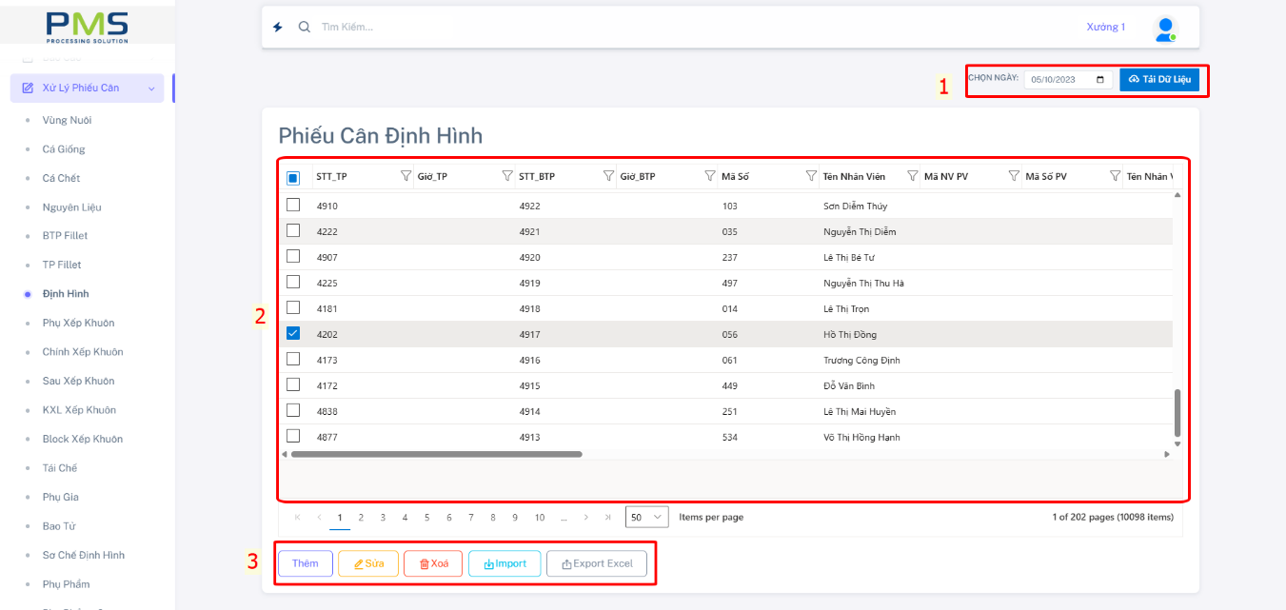
- Cho phép xóa phiếu cân : Phiếu cân xóa sẽ không thưc sự xóa đi mà STT sẽ chuyển về số âm (-) và được xếp ở cuối danh sách, trọng lượng của phiếu cân đó sẽ được chuyển về 0, không còn được tính vào sản lượng tổng của ngày nữa.
Mục 1: chọn ngày cần xem thông tin phiếu cân.
Mục 2: Danh sách phiếu cân.
Mục 3: Chức năng Thêm, Xóa, Sửa.
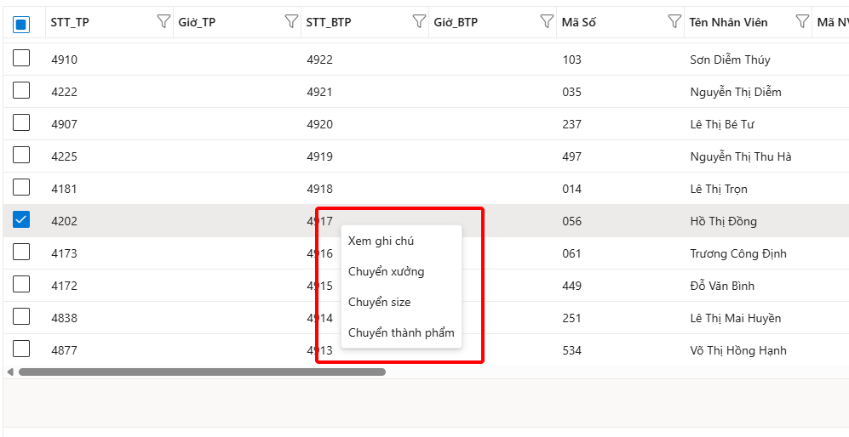
- Chọn phiếu cần thao tác Chuột Phải hiển thị các công cụ xử lý phiếu cân
- Xem ghi chú : xem lại nhật ký chỉnh sửa phiếu cân
- Các thành công cụ chuyển thông tin nhanh, cho phép chọn nhiều để thực hiển thao tác.

  - Lưu trữ và truy xuất dữ liệu
- Nhà máy cung cấp server để PMS cài đặt dữ liệu
- Truy xuất dữ liệu Báo Cáo sẽ được làm theo mẫu nhà máy cung cấp, hoặc các báo cáo mặc định được PMS cung cấp
- Lưu ý: việc can thiệp vào csdl gốc SQL Server là không được phép, khi thực hiện phải được giám sát và hướng dẫn của kỹ thuật viên PMS hoặc PMS sẽ cung cấp các API cần thiết để người dùng và các phòng ban có thể truy xuất dữ liệu.
- Tính năng nâng cao
  - Tích hợp với hệ thống khác
- PMSoft có khả năng kết nối đến với các hệ thống ERP/SAP, Bravo,…
- Việc tích hợp sẽ được hợp tác làm việc bới các bên liên quan và cung cấp đầy đủ các thông tin cần để kết nối.
  - PMS Hubs
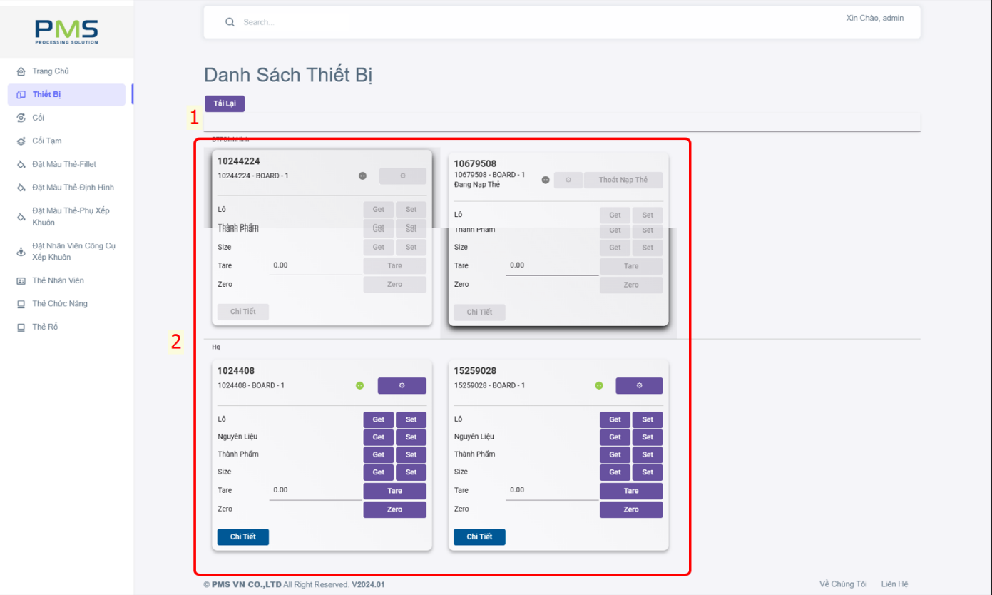
- PMSHubs là phần mềm được tích hợp vào PMSoft cho phép quản lý toàn diện thông tin của từng máy cân WL1044-IoT, người dùng có thể theo dõi tình trạng hoạt động và năng suất của từng máy. Quản lý và thiết lập thông tin liên quan, bao gồm thẻ nhân viên, thẻ chức năng,… Đảm bảo giám sát hiệu quả và hỗ trợ tối ưu hóa hiệu suất hoạt động của hệ thống.
Giao diên phần mềm PMSHubs
Mục 1: Tìm kiếm máy cân
Mục 2: Danh sách của các máy cân, hiển thị và cho phép chọn vào các cân đang hoạt động (sáng đèn), cho phép tùy chỉnh thông tin máy cân, xem chi tiết năng suất từng máy, điều chỉnh Calib cân bằng phần mềm.

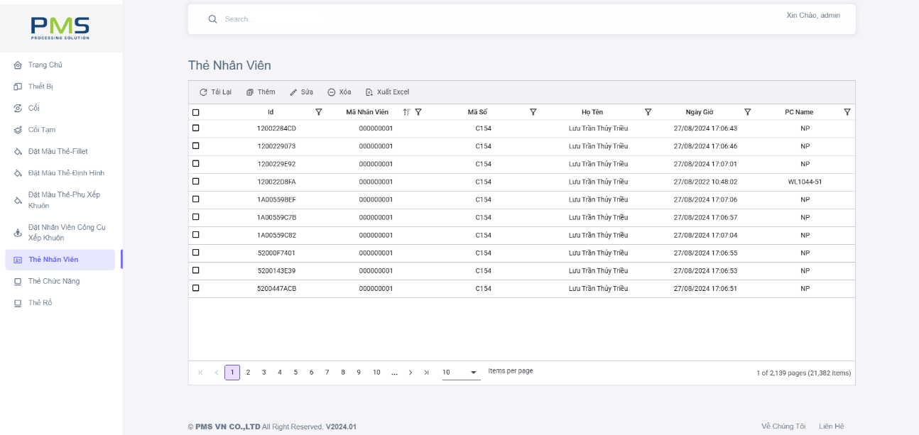
    - Chức năng Thẻ Nhân Viên
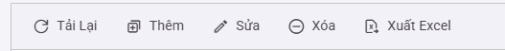
Quản lý danh sách nạp thẻ nhân viên
Công cụ chức năng Thêm, Sửa Xóa, Xuất Danh Sách Excell
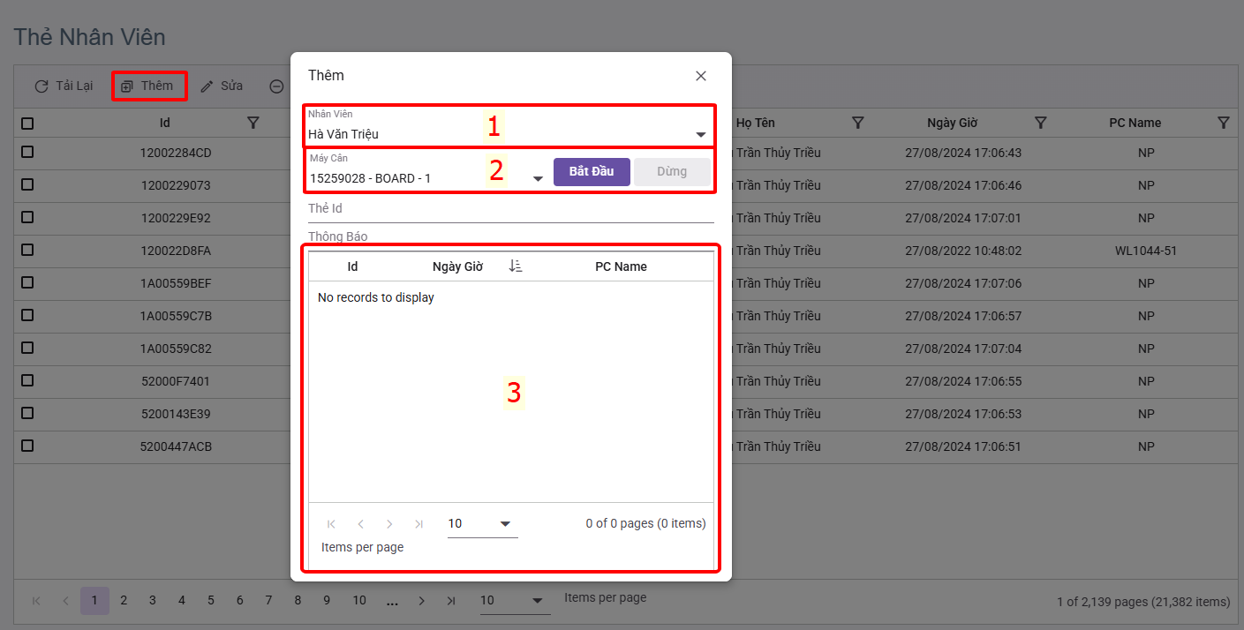
      - Thêm thẻ nhân viên
Chọn Thêm trên danh sách để hiển thị hộp thoại chức năng Thêm Thẻ
Mục 1: Chọn nhân viên
Mục 2: Chọn 1 máy cân để có thể quét thẻ từ
Mục 3: Sau khi quét thẻ từ vào máy được chọn thì danh sách thẻ được thêm sẽ hiển thị ở đây.

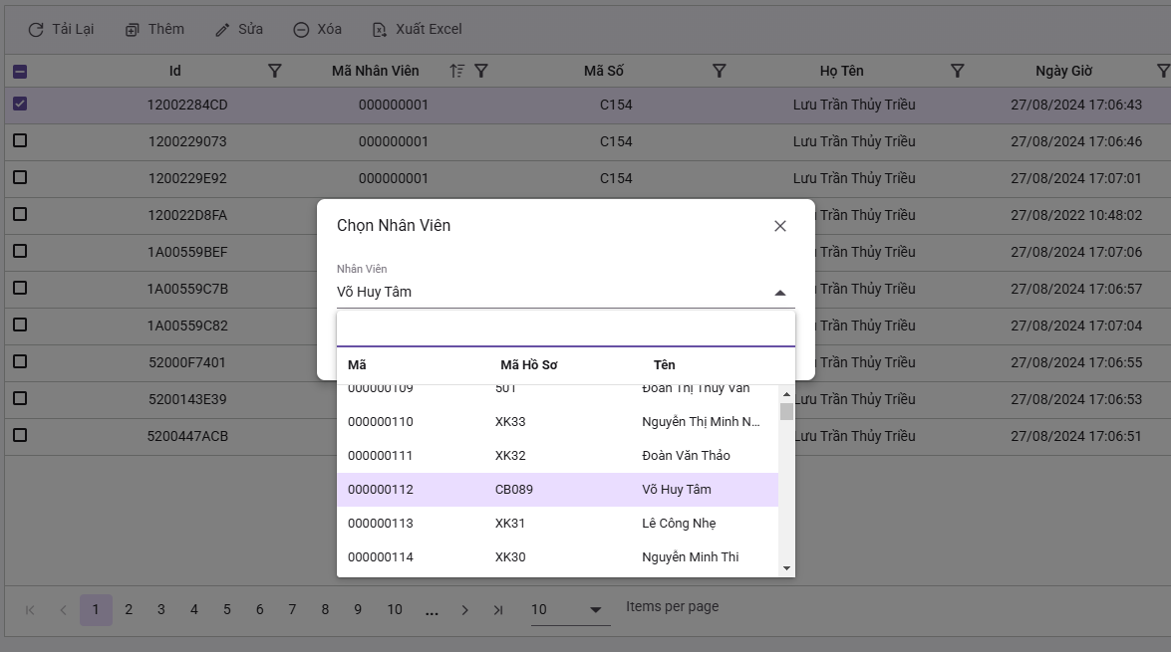
      - Sửa thẻ nhân viên
Chọn thẻ nhân viên cần sửa, bấm Sửa và chọn thay đổi nhân viên.
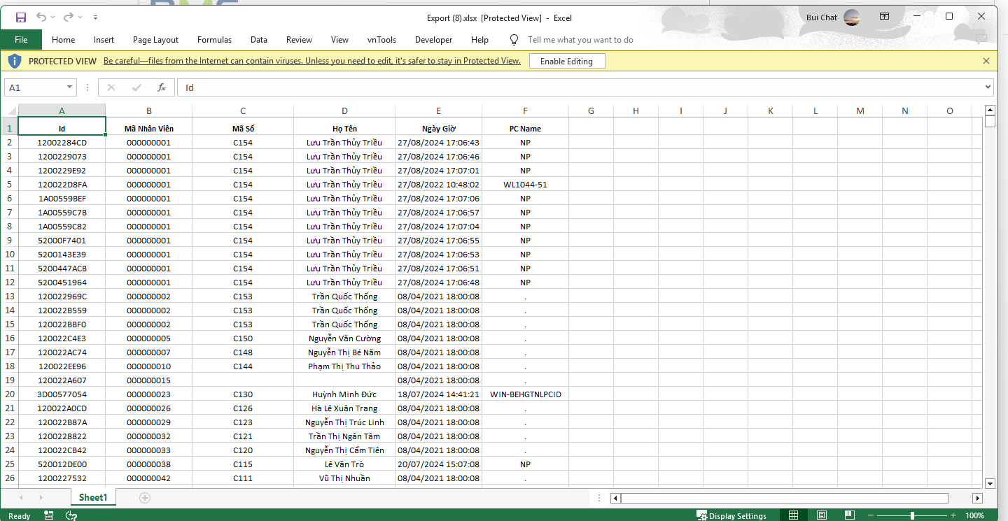
      - Xuất dữ liệu
Nhấn vào tùy chọn Xuất Excel để xuất ra toàn bộ danh sách Thẻ Nhân Viên bằng Excell

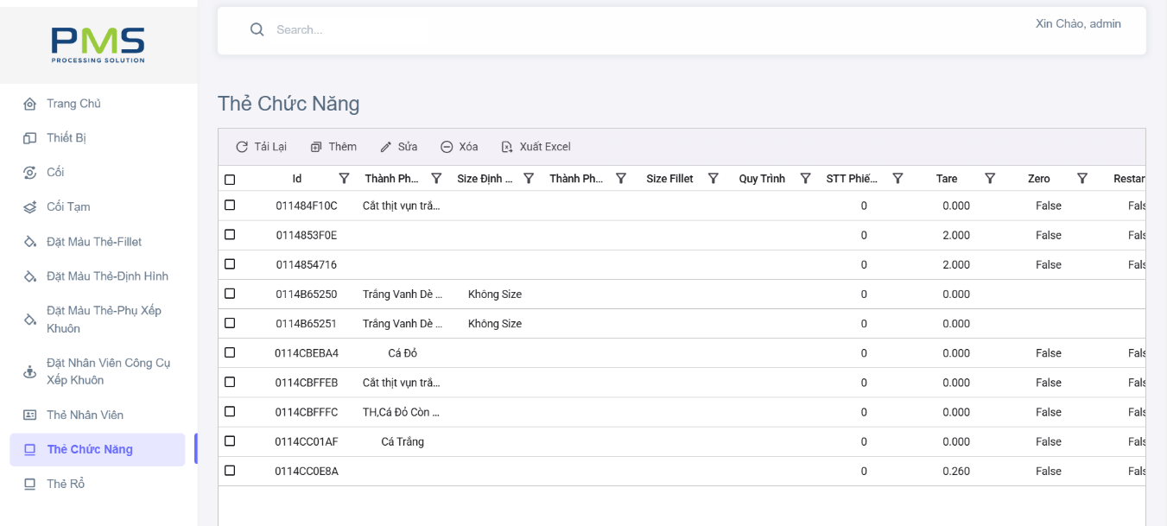
    - Chức năng Thẻ Chức Năng
Chức năng Thẻ Chức Năng dùng để tạo và quản lý các thẻ như:
- Thẻ thành phẩm : dùng để chọn các thành phẩm bằng thẻ mà không cần thao tác chọn ở máy cân hoặc PMSoft.
- Thẻ Size : chức năng tương tự Thẻ Thành Phẩm.
- Thẻ Zero và Thẻ Restars : dùng để sử dụng cho Bo cân và khỏi đông lại trọng lượng cân.
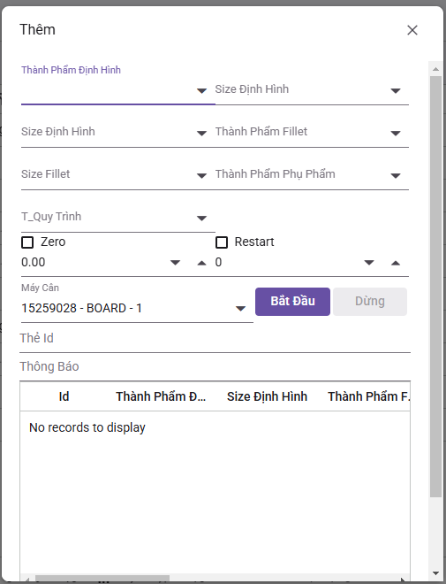
      - Thêm Thẻ Chức Năng
Chọn thông tin cần nạp cho thẻ là gì, chọn máy cân nạp thẻ
Có thể tùy chọn chọn thẻ thành phẩm, thẻ size, hoặc thẻ chức năng cho hiệu chỉnh cân.
-
    - Chức Năng Thẻ Rổ
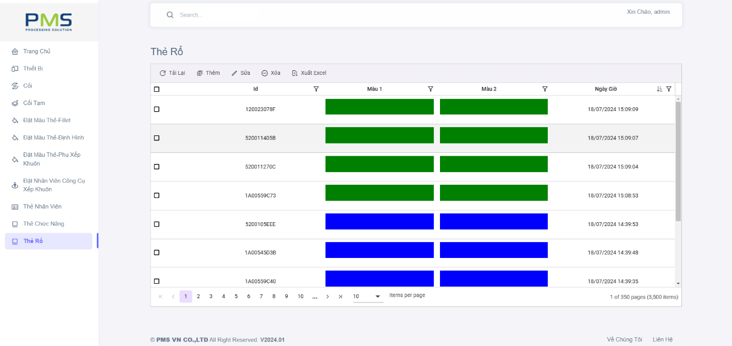
Chức năng Thẻ Rổ quản lý danh sách các thẻ màu theo thành phẩm, dùng cho chức năng cân 2 thẻ (Thẻ rổ ghi nhận trọng lương và thành phẩm, Thẻ Nhân Viên để xác nhận số liệu của nhân viên).
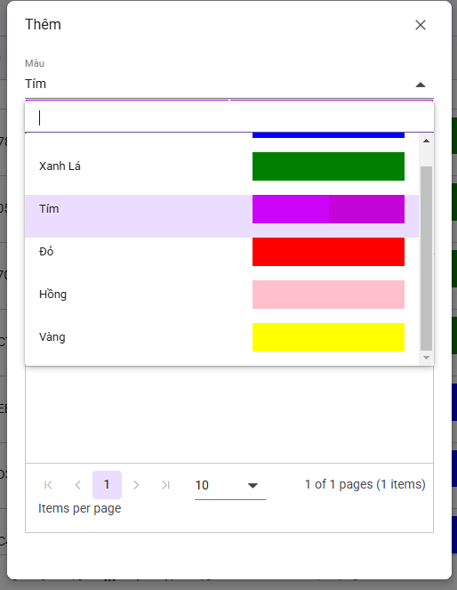
      - Thêm Thẻ Rổ
Chọn màu, chọn máy cần quét sau đó thực hiện thao tác quét để thêm thẻ rổ

  - Tùy chỉnh cài đặt người dùng và xác thực
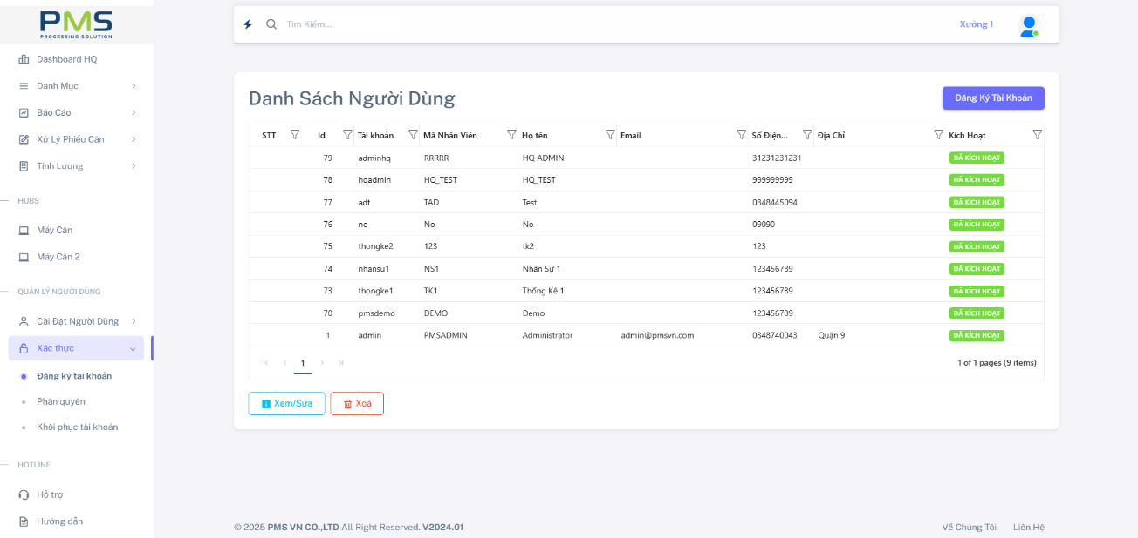
    - Đăng ký tài khoản (ADMIN)
- Hiển thị danh sách user tài khoản được tạo bởi ADMIN
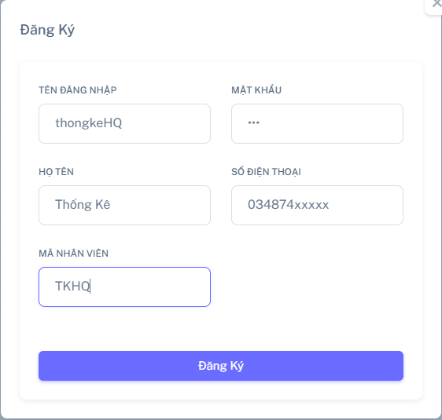
- Đăng ký tà khoản mới
- Nhập đầy đủ thông tin đăng nhập Tài Khoản và Mật Khẩu.
- Khi đăng ký xong tài khoản chưa thể sử dụng được cần được kích hoạt
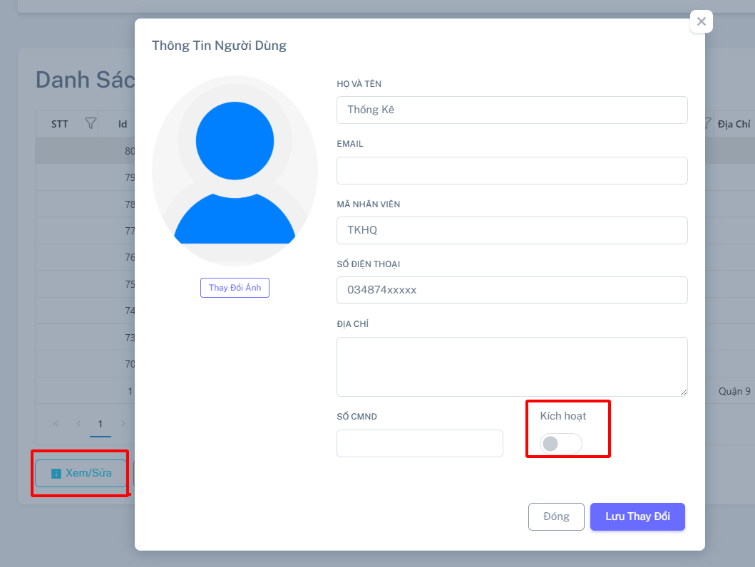
Chọn tài khoản cần kích hoạt, sau đó bật kích hoạt nhấn lưu để kích hoạt tài khoản.
Tài khoản sau khi kích hoạt thành công có thể sử dụng để đăng nhập phần mềm ngay.
Có thể cập nhật thêm thông tin người dùng.

    - Phân quyền (ADMIN)
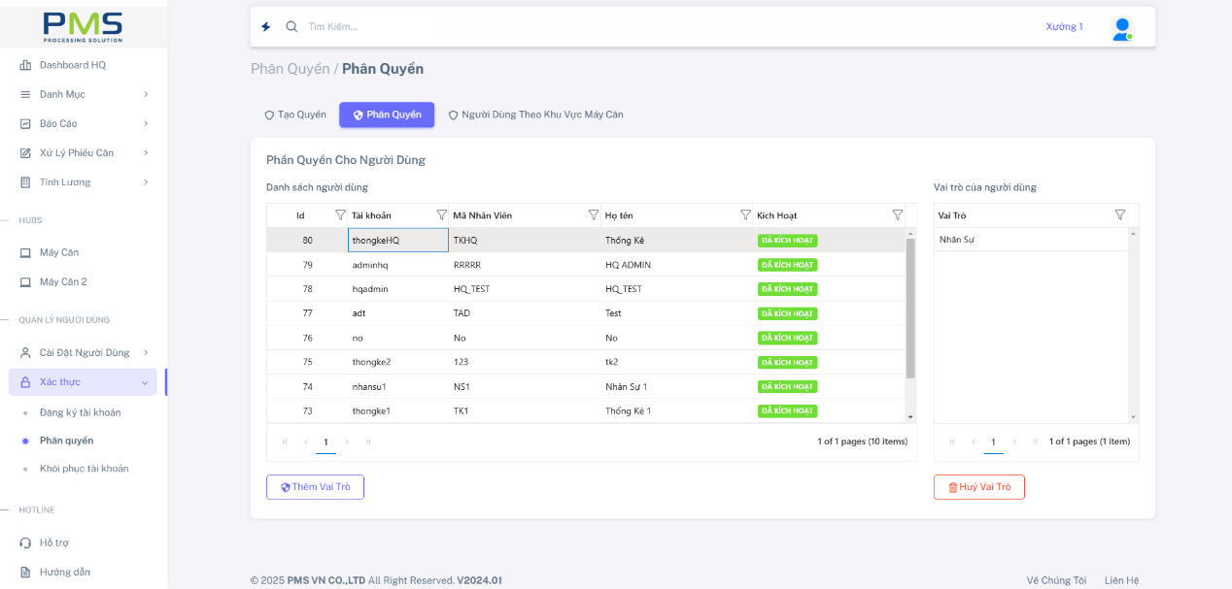
      - Phân quyền

- Tài khoản sau khi được tạo và kích hoạt được mặc định cài đặt vai trò Nhân Sự (Các quyền được cài đặt ở mục Tạo Quyền).
- Mỗi vai trò được tạo với các chức năng tương ứng
- Một Người dùng có thể được phân nhiều vai trò.
- Có thể Hủy Vai Trò và Thêm Vai Trò mới.
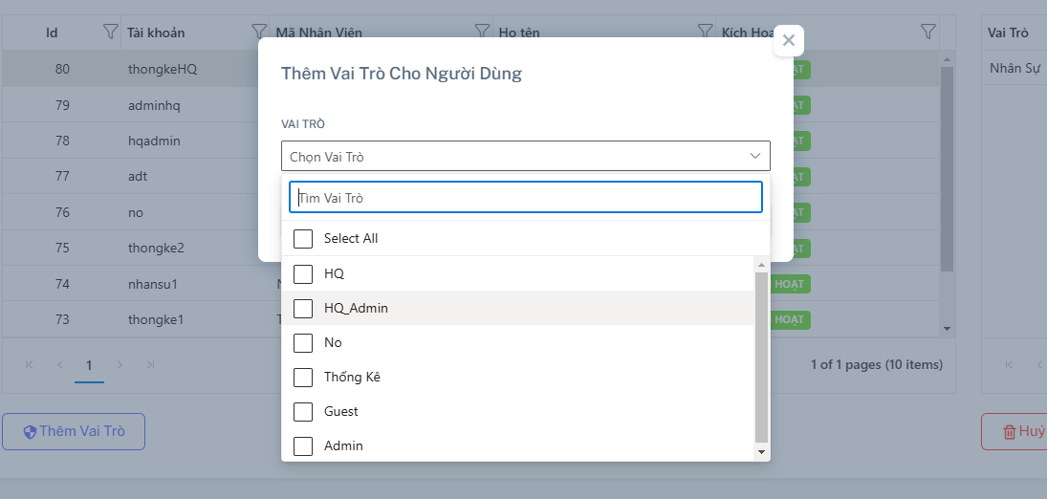
- Thêm vai trò: Chọn người dùng cần thêm Vai Trò, chọn vai trò và bấm xác nhận để Thêm vai trò.

      - Tạo quyền (tạo vai trò)
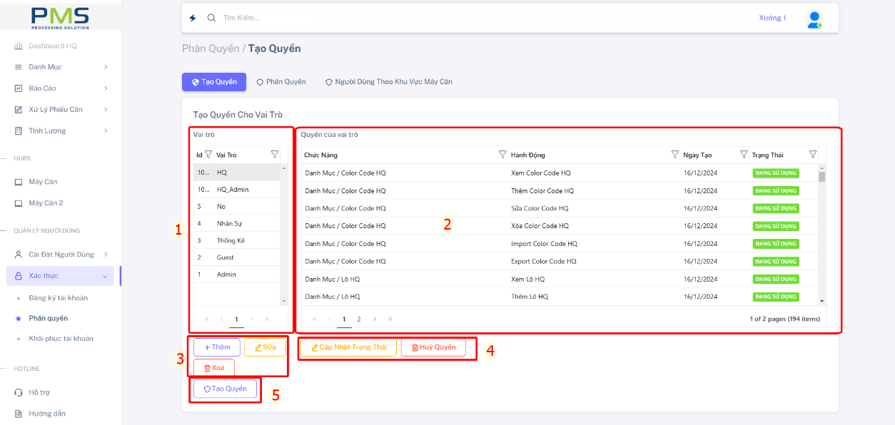
Mục 1: Danh sách vai trò, chọn vai trò để hiển thị danh sách quyền của vai trò
Mục 2: Hiển thị danh sách quyền của vai trò
Mục 3: Chức năng Thêm Xóa Sửa vai trò
Mục 4: Cập nhật trạng thái sử dụng và ngưng sử dụng quyền của vai trò
Mục 5: Thêm quyền cho vai trò
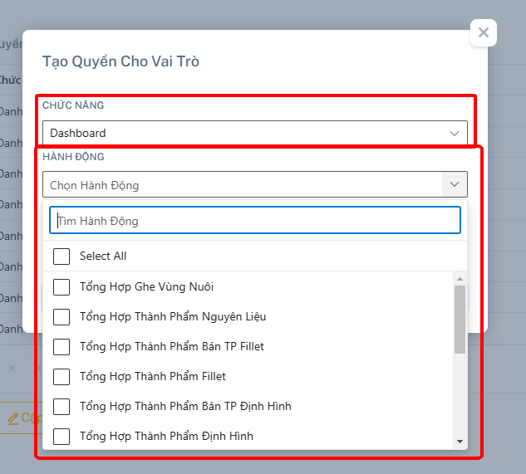
- Tạo quyền (tạo quyền cho vai trò)
Chọn vai trò cần phân quyền
Chọn chức năng của phần mềm, phần mềm sẽ tự động lọc các Hành Động của chức năng, giảm thao tác tìm hành động, có thể chọn cùng lúc nhiều chức năng và hành động
Các Chức Năng và Hành Động được tạo rồi sẽ không hiển thị cho chọn nữa.
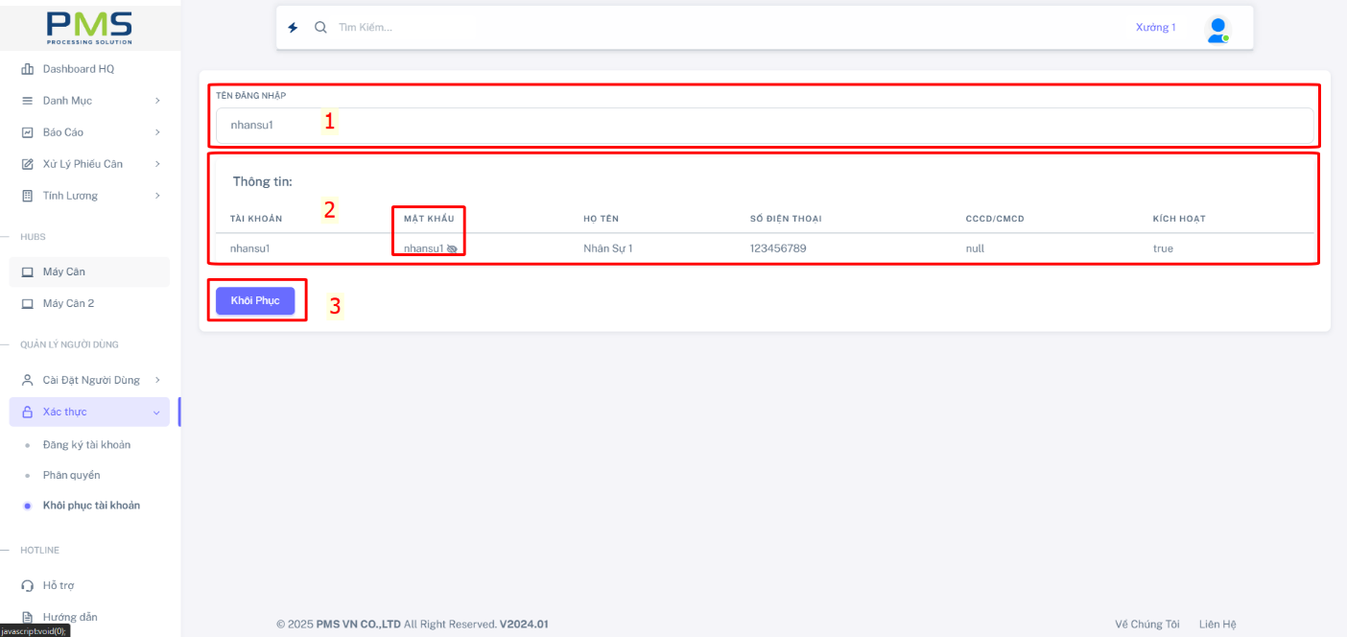
    - Khôi phục tài khoản (ADMIN)
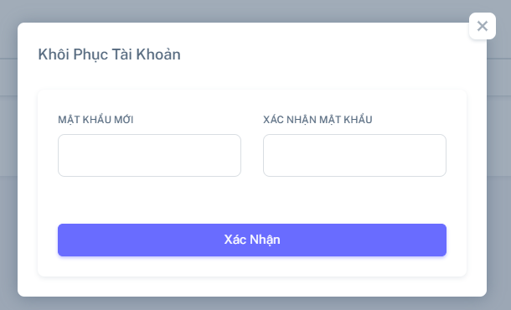
Chức năng Khôi Phục tài khoản được tạo ra nhằm mục đích lấy lại mật khẩu khi người dùng quên mật khẩu đăng nhập hoặc muốn đổi mật khẩu , chức năng chỉ cho phép người dùng quản trị sử dụng
Bấm vào khôi phục để đổi mật khẩu.

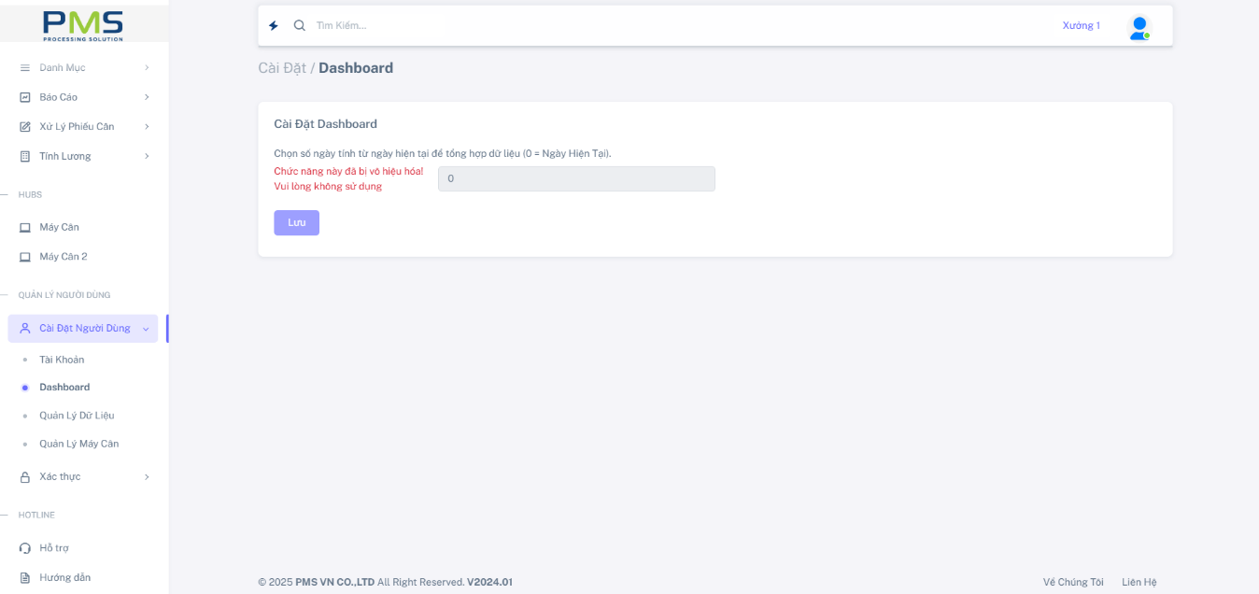
  - Tính năng bổ trợ
    - Cài đặt Dashboard
Chức năng cài đặt Dashboard dùng để tổng hợp dữ liệu bằng số ngày nhập vào
Hiện tại Dữ liệu dashboard chỉ hiển thị trọng lượng thực trong ngày, chức năng đã bị khóa.
    - Quản Lý Dữ Liệu Server (dành riêng cho ADMIN (quyền cao nhất)
- Được hướng dẫn riêng cho kỹ thuật IT nhà máy
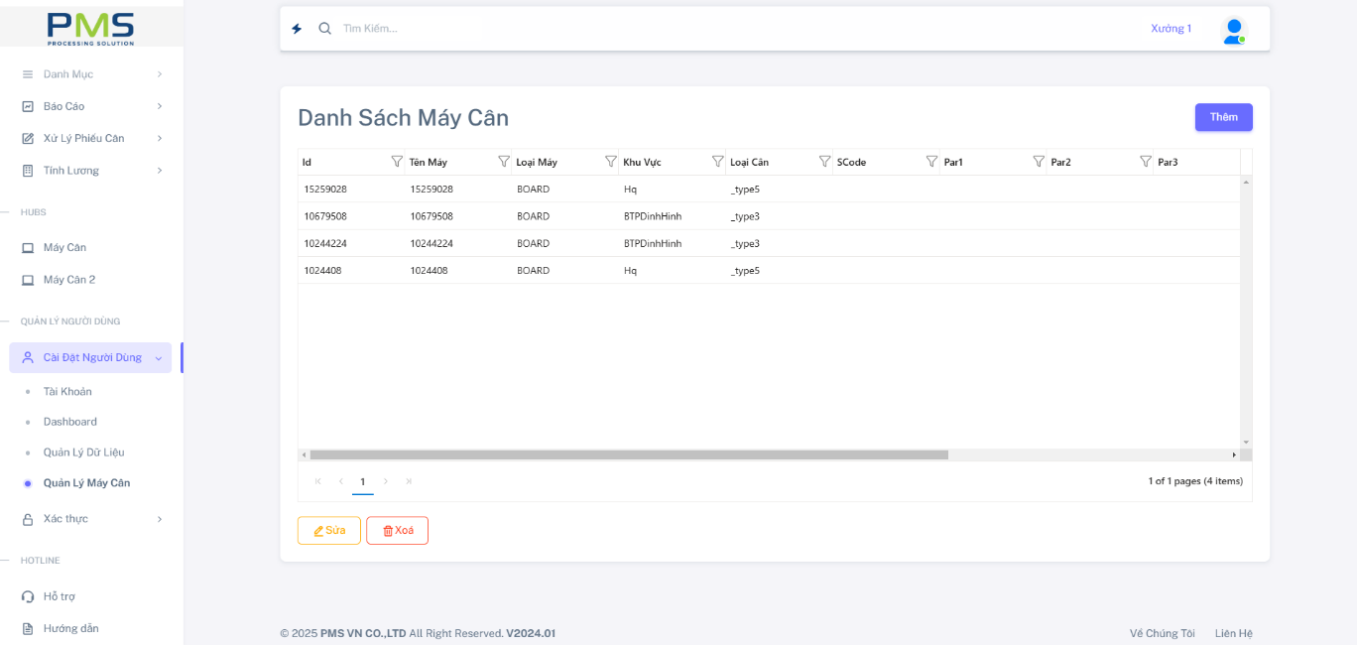
    - Quản lý danh sách máy cân
Chức năng quản lý danh sách máy cân cho từng khu vực hiển thị tại Phần Mềm PMSHubs

    - Chuyển xưởng
- Trên thanh tìm kiếm có hiển thị tên xưởng bấm vào đê xổ xuống danh sách xưởng, bấm vào xưởng cần chuyển để chuyển sang xưởng khác
- Các dữ liệu trên PMSoft sẽ được hiển thị ở xưởng được chọn.
    - Tạo tìm kiếm nhanh
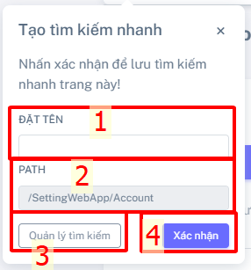
- Trên thanh tìm kiếm bấm vào biểu tượng tia sét màu xanh để hiển thị của sổ cài đặt tìm kiếm nhanh
Cửa sổ nhỏ chức năng tạo tìm kiếm nhanh với tên tìm kiếm tùy chỉnh
Mục 1: Tên tìm kiếm tùy chỉnh, có thể đặt tên theo ý muốn của người dùng
Mục 2: Địa chỉ trang người dùng muốn tìm kiếm nhanh
Mục 3: Danh sách quản lý tìm kiếm nhanh
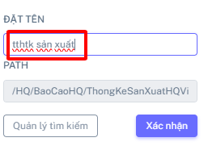
- Người dùng đến một chức năng bất kỳ VD : Báo Cáo Thống Kê Sản Xuất
- Ở thanh tìm kiếm kiếm người dùng chọn vào chức năng tạo tìm kiếm nhanh
- Đặt tên bất kỳ sao cho dễ nhớ, riêng cho mỗi người dùng tự tạo, sau đó bấm xác nhận.

Nhập tên tìm kiếm bạn đặt (phần mềm tự lọc không cần nhaao hết), kết quả tìm kiếm sẽ ở bên dưới thành tìm kiếm, người dùng chọn vào để đến trang mình muốn một cách nhanh chóng.
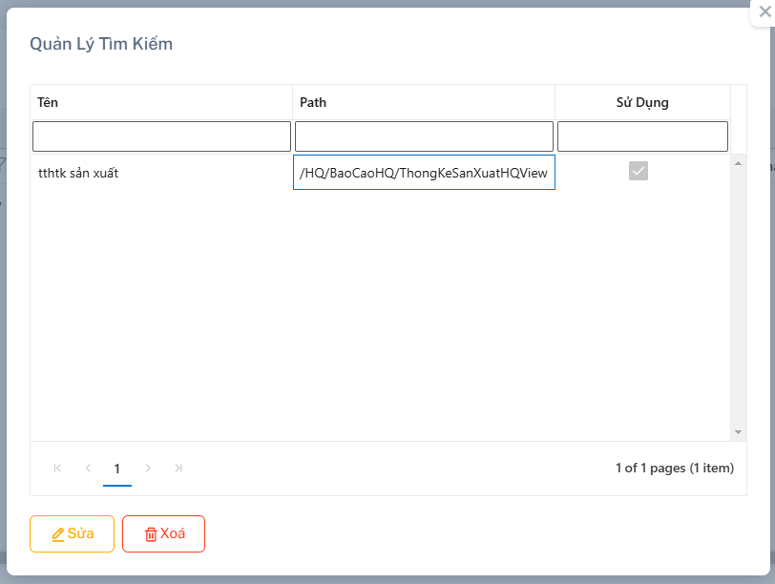
- Chọn vào mục Quản Lý Tìm Kiếm ở của số chức năng Tìm Kiếm Nhanh để hiển thị của số Quản Lý Danh Sách Tìm Kiếm của bạn
Danh sách tìm kiếm chỉ của riêng từng người dùng, nên người dùng có thể dặt tên thoải mái và tùy chỉnh theo thói quen làm việc của cá nhân
Ở cửa sổ này người dùng có thể chỉnh sửa lại tên tìm kiếm của mình hoặc bỏ sử dụng mục tìm kiếm đó
Mỗi chức năng chỉ được tạo một tên tìm kiếm.
- Các lỗi thường gặp và cách khắc phục
  - Danh sách các lỗi thường gặp
- Các thông báo lỗi do thao tác người dùng luôn được ghi rõ rang để người dùng làm theo (Thông báo nằm ở góc dưới bên phải màn hình).
- Sẽ có vài lỗi khiến người dùng hoang man không biết cách xử lý hãy vui long liên hệ với quản trị viên hoặc kỹ thuật PMS để được hướng dẫn.

    - Lỗi chưa kích hoạt tài khoản
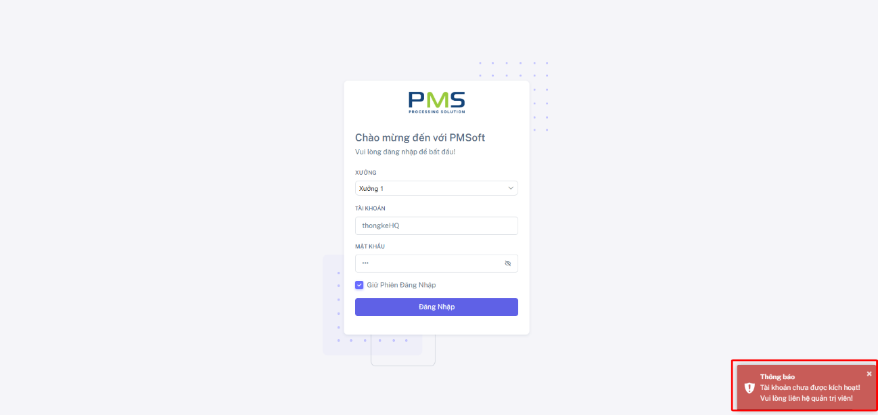
- Khi đăng nhập đúng nhưng bên dưới góc lại hiển thị lỗi “Tài khoản chưa được kích hoạt! Vui lòng liên hệ quản trị viên”.
- Hãy liên hệ với quản trị viên của bạn kiểm tra lại ở mục đăng ký tài khoản của bạn đã được kích hoạt để xử dụng chưa.
    - Lỗi 401 (Unauthorized)

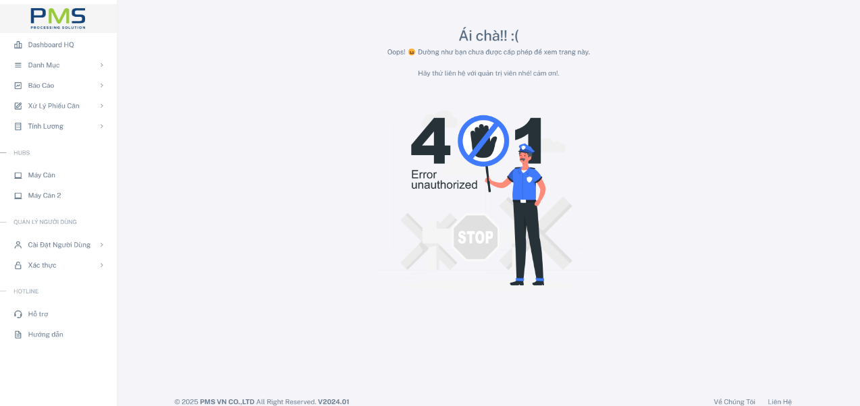

- Khi truy cập một trang bất kỳ mà hiển thị lỗi này tức là bạn đang không được cấp cho quyền thực để thực hiện chức năng này, và thường chức năng không được phân quyền sẽ không hiển thị trên danh mục và khi người dùng cố tình truy cập bằng đường dẫn không được xác thực cũng sẽ bị chặn lại với thông báo lỗi. Hãy liên hệ với quản trị viên của bạn để được cấp quyền sử dụng chức năng này.



    - Lỗi 404 (Page Notfoud)

- Khi truy cập 1 trang được phép mà hiển thị lõi như hình 404 : không tìm thấy trang bạn cần
- Hãy liên hệ với kỹ thuật PMS để được kiểm tra.
  - Liên hệ hỗ trợ
- Nhân viên PMS luôn hổ trợ đồng hành cũng giờ hoạt động của nhà máy
- Nhân viên kỹ thuật : Bùi Văn Chắt – Số điện thoại : 0348740043, nếu có vấn đề về phần mềm hoặc các cân dưới xưởng hãy gọi số này.
- Phụ lục
  - Thuật ngữ
- Admin (administrator) : quản trị viên, người có chức năng cao nhất trong một phần mềm.
- Web : Web là hệ thống truy cập thông tin qua Internet bằng trình duyệt, hiển thị nội dung qua các trang web liên kết.
- Dashboard : Dashboard là giao diện hiển thị dữ liệu tổng quan, giúp người dùng theo dõi và quản lý thông tin một cách trực quan và dễ hiểu.
- Read-time : Read-time là thời gian ước tính để đọc hết một văn bản hoặc tài liệu dựa trên số lượng từ và tốc độ đọc trung bình.
- SQL Server : SQL Server là hệ quản trị cơ sở dữ liệu quan hệ (RDBMS) của Microsoft, dùng để lưu trữ, quản lý và truy vấn dữ liệu.
- Phân quyền : Phân quyền là quá trình cấp hoặc hạn chế quyền truy cập của người dùng vào các tài nguyên hoặc chức năng trong hệ thống, đảm bảo an toàn và quản lý hiệu quả.
- 404 Page Not Found : 404 Page Not Found là mã lỗi HTTP báo rằng máy chủ không thể tìm thấy trang web mà người dùng yêu cầu.
- 401 Unauthorized : là mã lỗi HTTP báo rằng người dùng cần xác thực (đăng nhập) để truy cập tài nguyên.

